МУНИЦИПАЛЬНОЕ БЮДЖЕТНОЕ ОБЩЕОБРАЗОВАТЕЛЬНОЕ УЧРЕЖДЕНИЕ «СРЕДНЯЯ ОБЩЕОБРАЗОВАТЕЛЬНЯЯ ШКОЛА с. БИЖИКТИГ-ХАЯ»

7 класс

Классный руководитель: Монгуш Саида Сарыг-ооловна

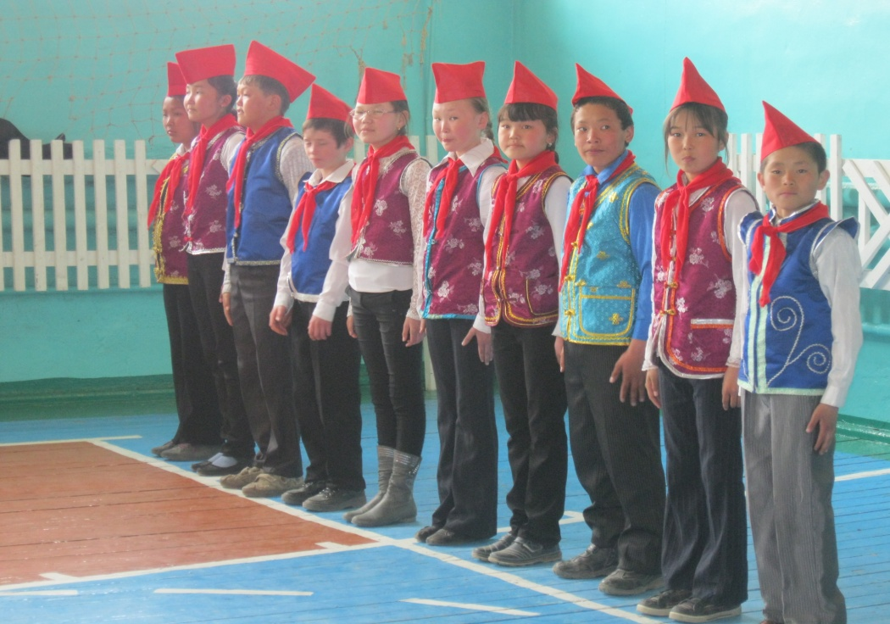
Класс: 7 (правофланговый класс)
Отряд: Патриоты
Девиз: Шагай вперед смелей,
Плечом почувствуй друга.
И помни наш девиз:
«Отвага, дружба, честь!»
Речевка: - Раз, два,
- Патриоты!
- Три, Четыре
- Впереди!
- Пять, шесть
- Не отставать.,
- Семь, восемь
- Побеждать!

В феврале в нашей школе прошла военно-спортивная игра «Зарница». В игре принимали активное участие все классы. Игра «Зарница» – это соревнования команд с элементами военных учений и спортивной подготовки. Игра имела массу вариантов, но направлена была на начальную военную подготовку школьников. Школа разделилась на две команды. Каждая команда из картона и цветной бумаги вырезали погоны и пришивали их на плечи к одежде. Пришивали очень крепко, что бы их невозможно было с легкостью оторвать. Погоны – это главный атрибут жизнедеятельности участника игры. Если погоны сорваны, значит, убит. Если сорван один погон – значит ранен. В командах определялась тактика и стратегия захвата, распределялись люди, все как в настоящих военных действиях. Игра «Зарница» до сих пор любимая военно-спортивная игра школьников.
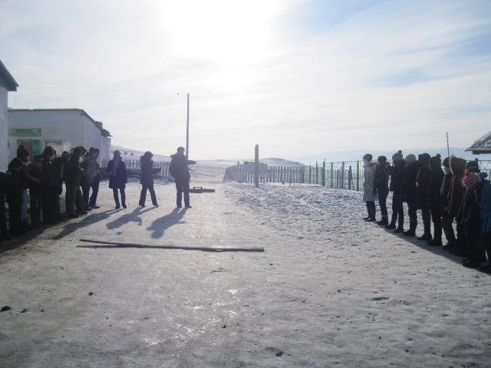
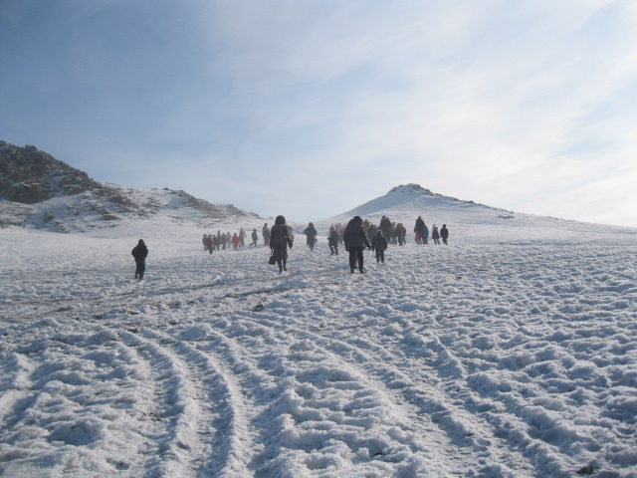
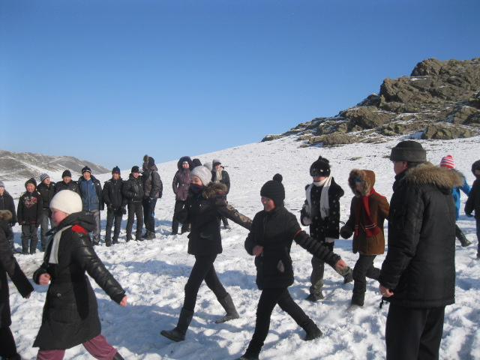
«Отряд! В две шеренги становись!»
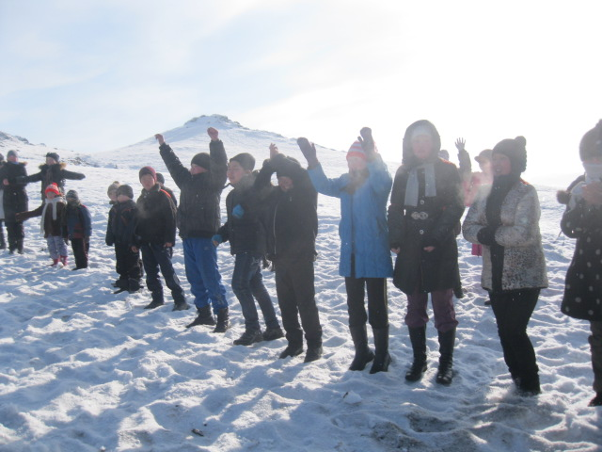
«Ура-а-а! мы победили!»
Наш класс выпускает газету «Кожээлиг». «Кожээлиг» - это школьный пресс-центр, который просвещает жизнь нашего села, нашей школы, нашего класса. Принимали активное участие в слете юных журналистов.
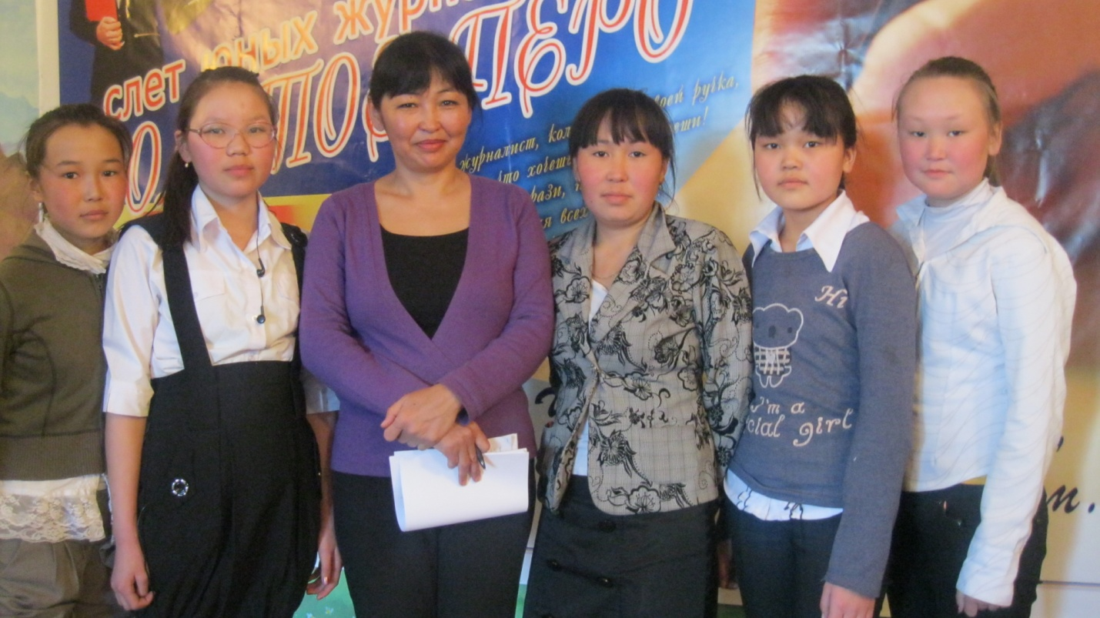
Мы вместе с телеведущей Аяна Ондур
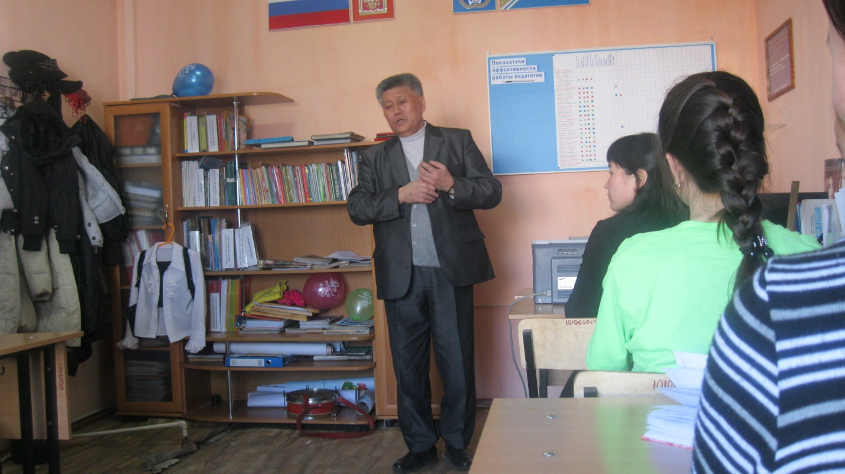
Слушаем мастер класс главного редактора газеты «Сылдысчыгаш»
Помоги ветерану
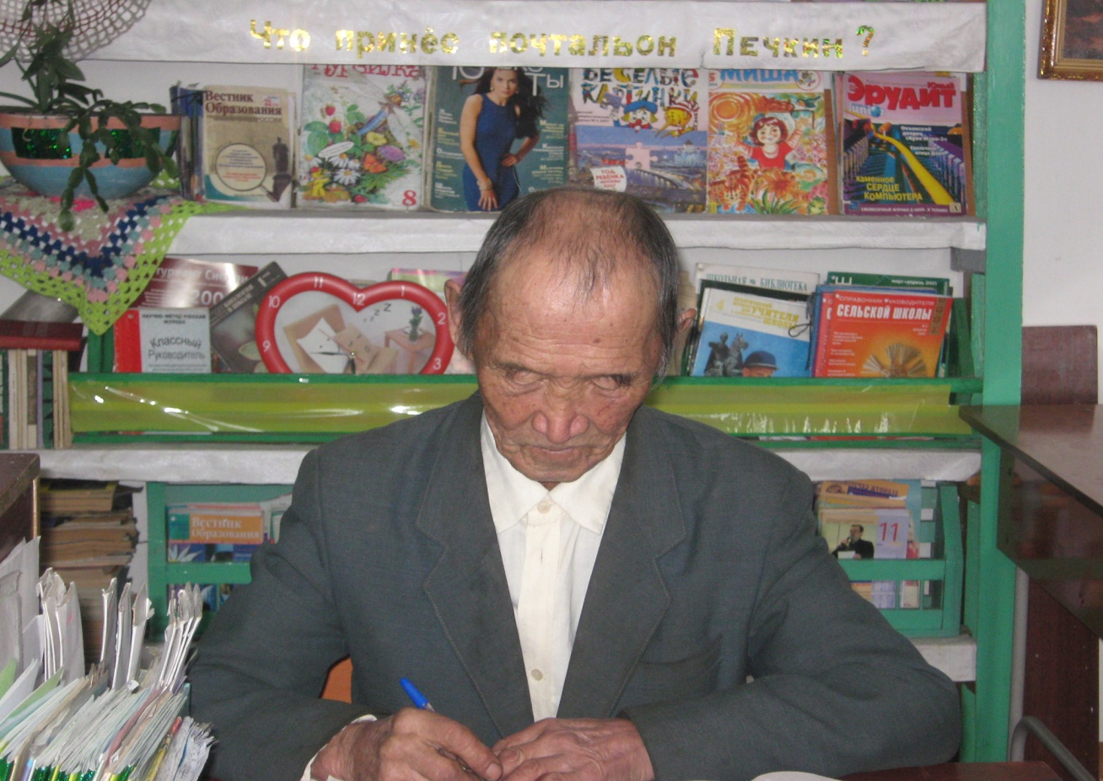
Ветеран Хомушку Допар-оол Чамзыевич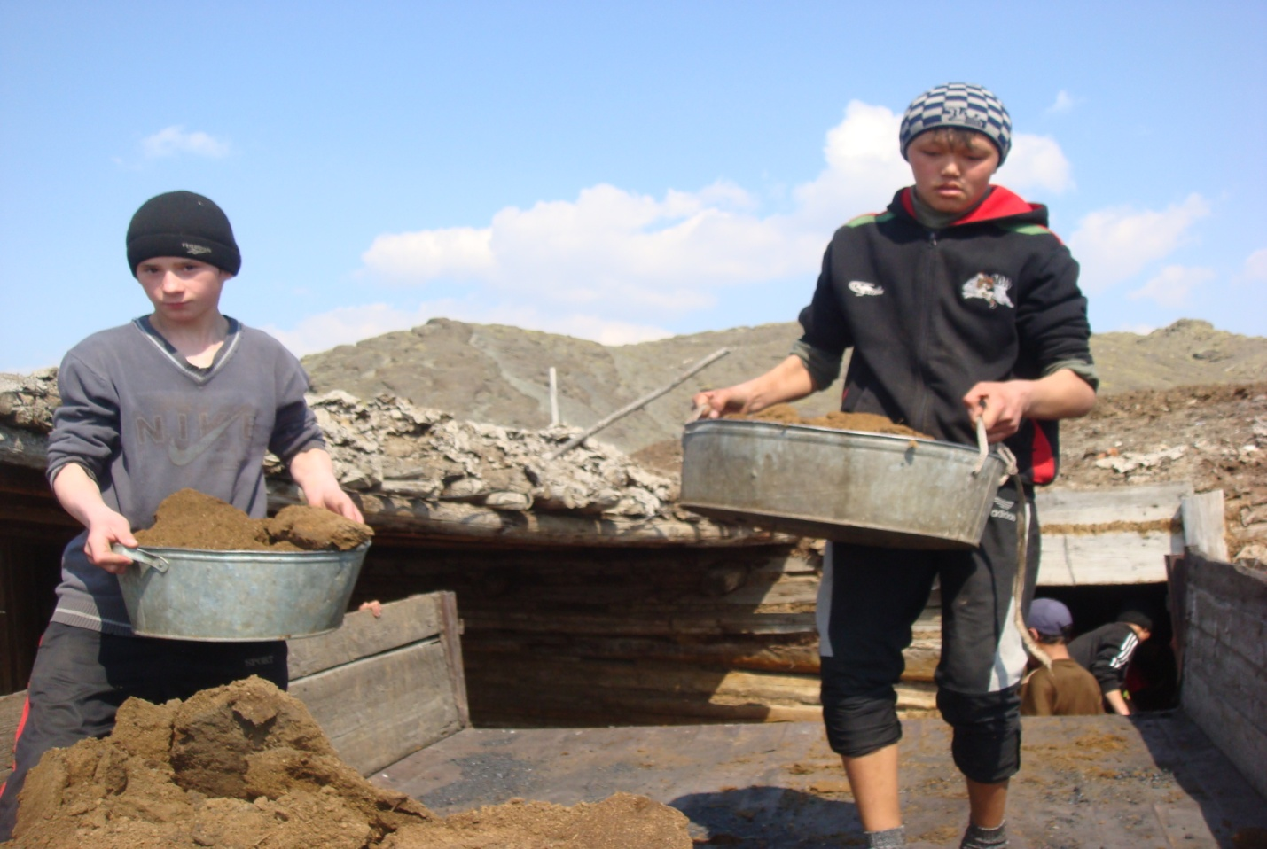
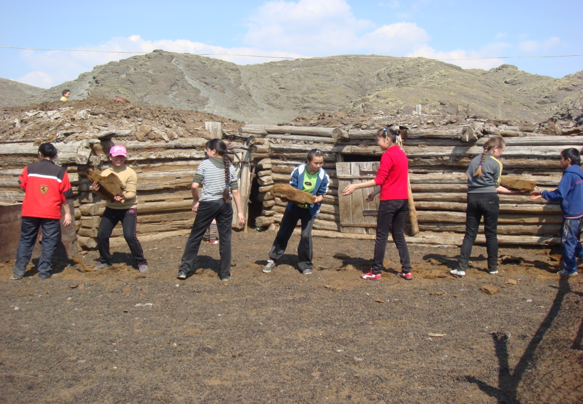
«Ну-ка вместе, ну-ка дружно!»
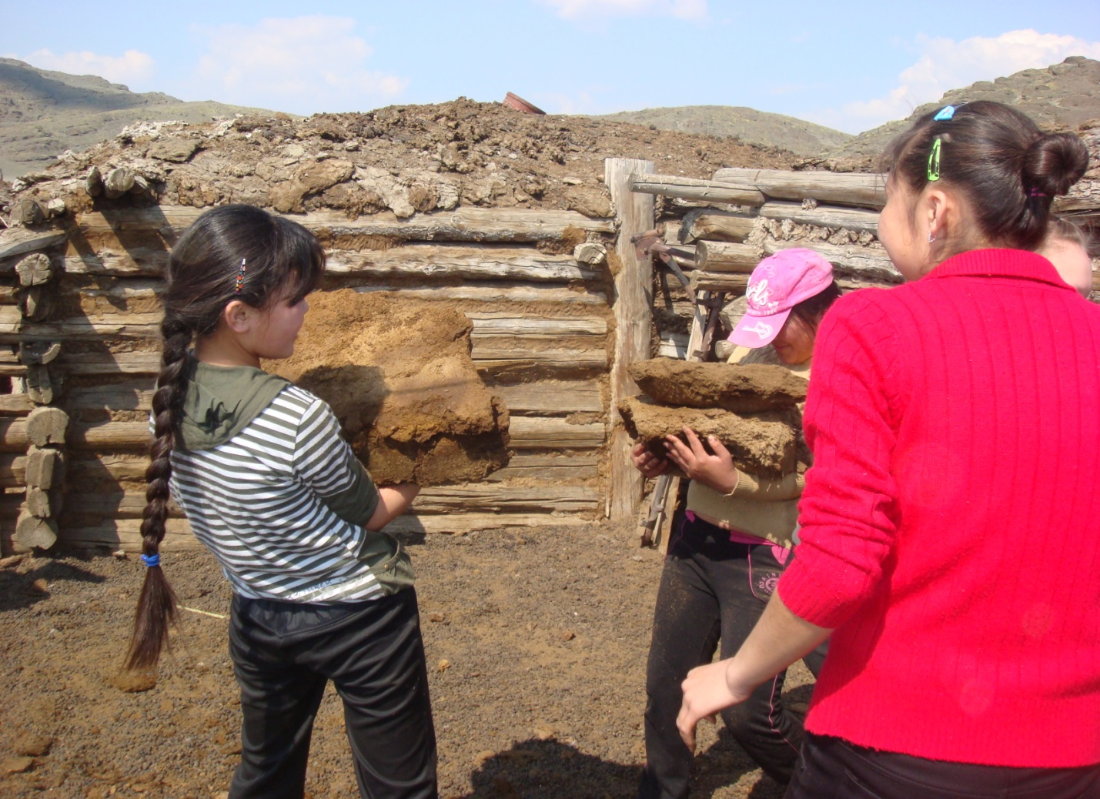
«Ой, как тяжело!»
Чистый двор
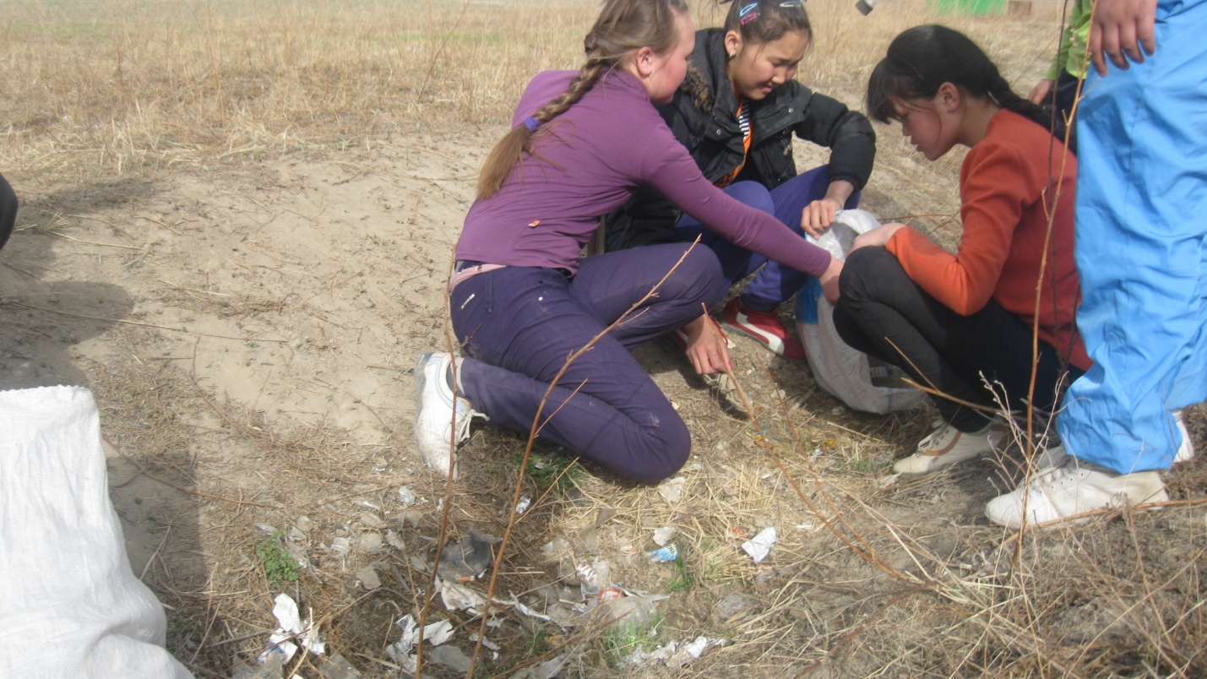
«Ой, как много мусора?!»
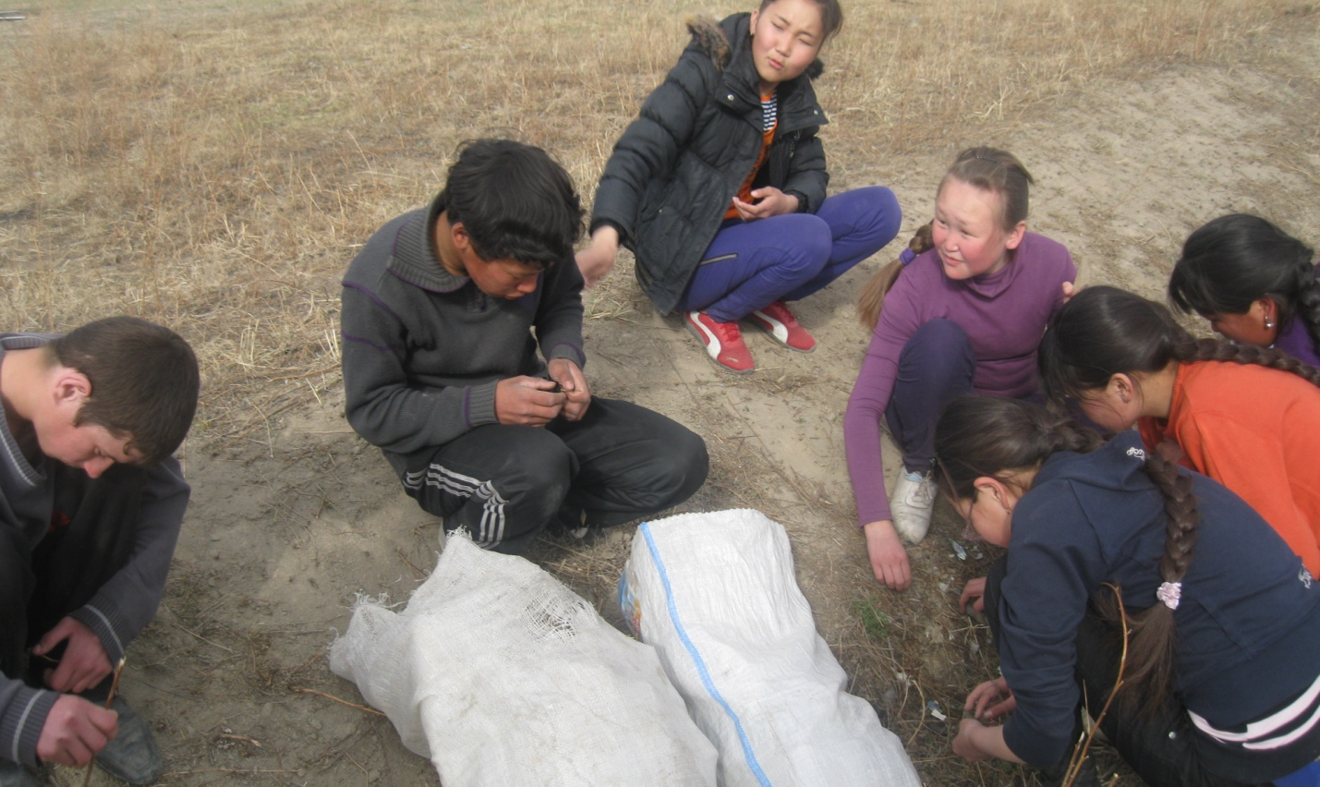
«Ну, Солаан поднимай мешки с мусором!»
Посещение памятных мест села
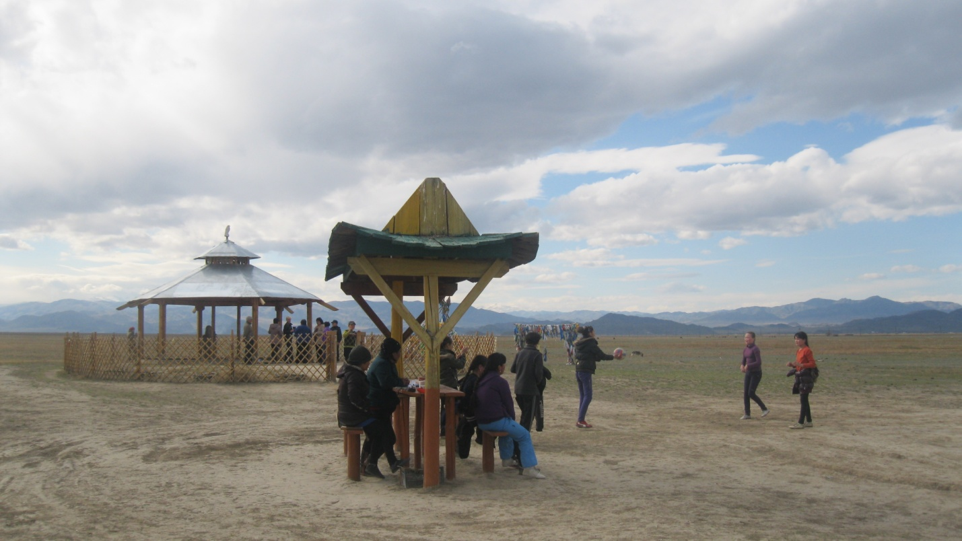
Мы любим играть волейбол на свежем воздухе
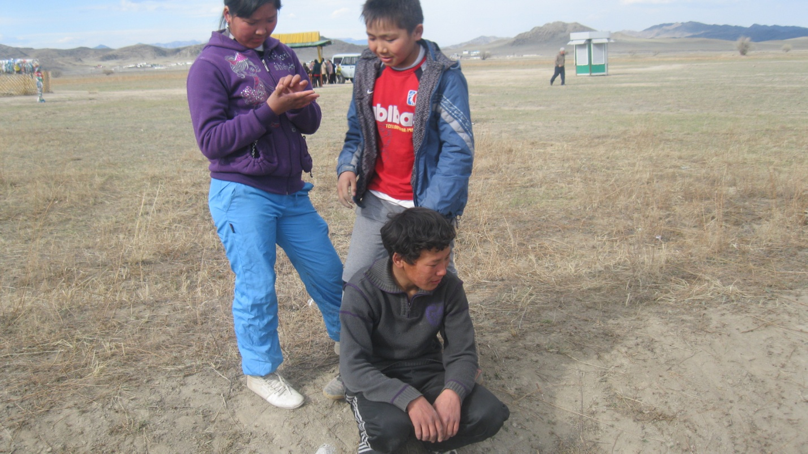
«Что с тобой случилось, Сайлык?»

«Живи, книга!»
В нашей школе проходила акция «Живи, книга!». Отряд Патриоты активно участвовал в акции, и выиграл первое место – Экскурсия в город Кызыл.
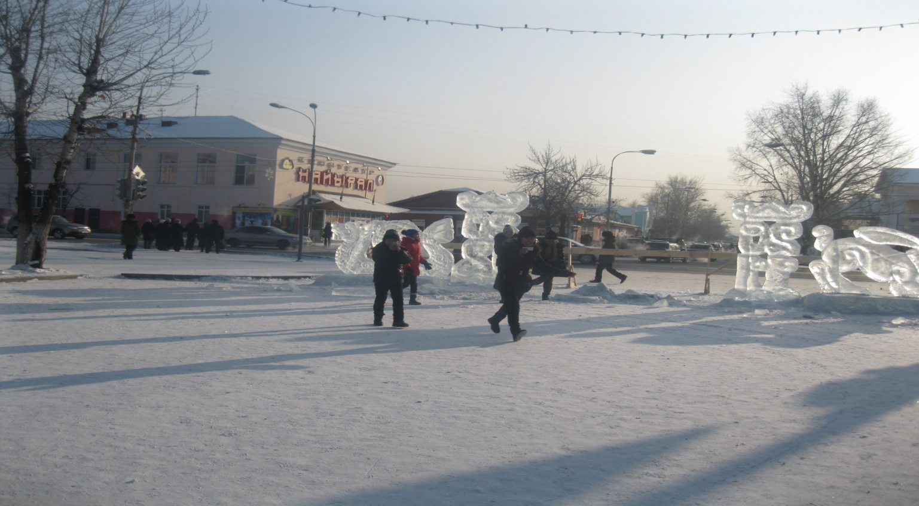
Мы в ледовом городке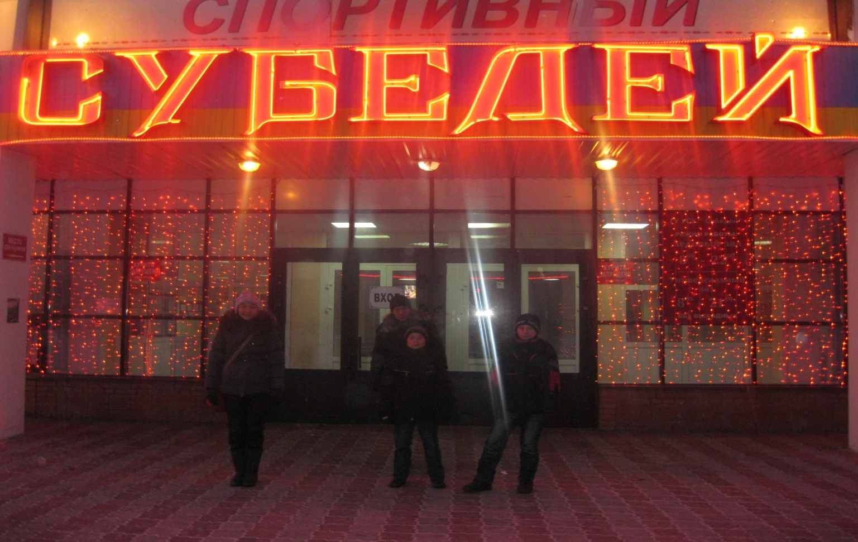
Самодельные подарки для учащихся начальных классов
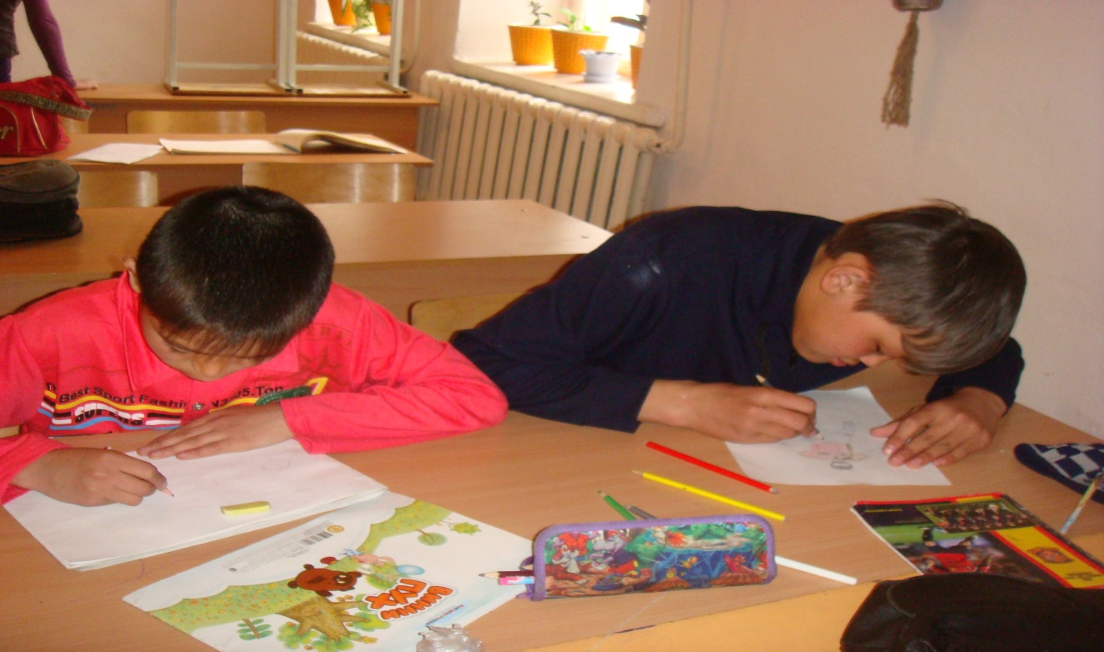
Мальчики рисуют открытки
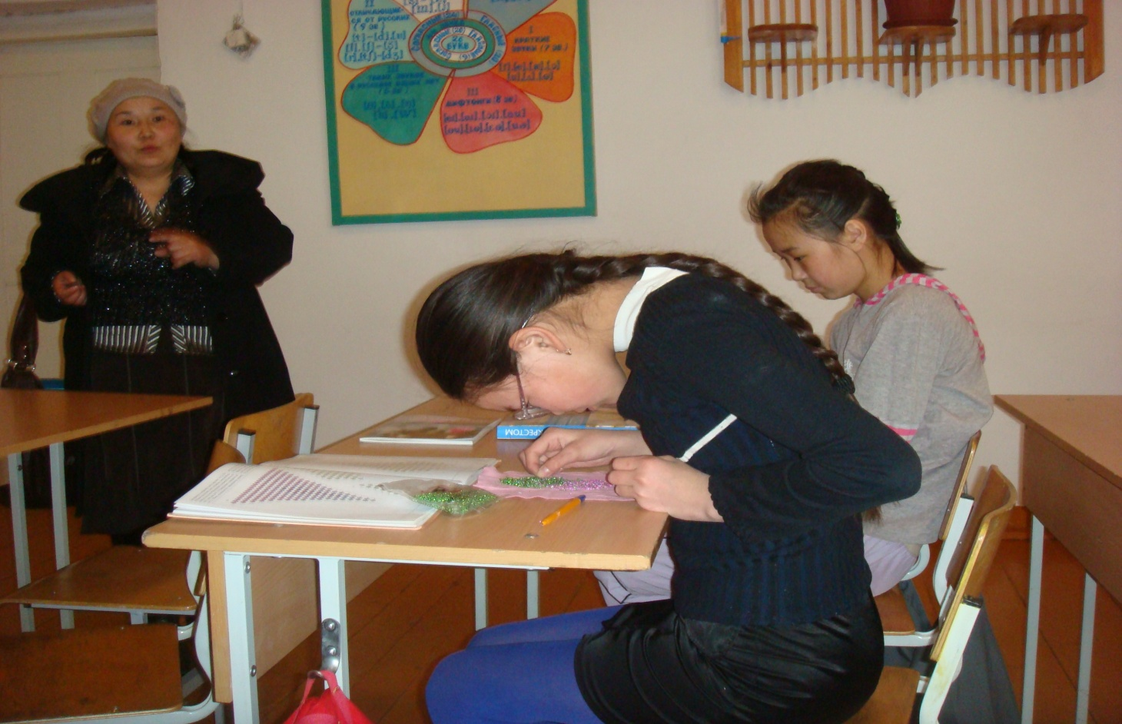
Девочки вышивают салфетки с бисером
